目标与服务模型

一、项目目标
随着高等教育数字化转型的持续推进，课程知识体系日益庞大且复杂，知识点分散在各章节目录与多种教学材料之中。学生在学习过程中往往"只见树木不见森林"，缺乏对课程知识的整体结构化认知，难以建立起完整的知识体系。与此同时，教师若想为课程构建一份清晰的知识图谱，传统方式往往依赖手工绘制（如 Visio、MindMaster 等工具），一张包含几十个节点的图谱动辄需要数小时甚至数天的工作量，且随着教学内容的迭代更新，图谱的维护成本居高不下，导致知识图谱在实际教学中难以真正落地。
在智能答疑方面，传统的师生答疑模式受限于时间与空间，学生课后遇到问题往往无法及时得到解答。随着 AIGC 技术的快速发展，大语言模型在知识问答领域展现出强大能力，但通用模型的回答缺乏针对性，无法与具体课程的知识结构深度结合，也难以引导学生按合理的学习路径系统掌握知识。
本项目即以 AIGC 技术为核心支撑，开发一款面向课程教学的知识图谱智能导学系统——"智绘千里"。系统面向教师与学生两类用户，教师通过上传课程资料即可快速构建课程知识图谱，学生则以知识图谱为核心载体进行探索式学习、智能问答与个性化路径学习。我们希望达成的设计目标有：
1）降低知识图谱构建门槛
智绘千里致力于将知识图谱的构建成本从"逐节点手工绘制"降低为"上传材料 + AI 生成 + 校对修正"。教师只需上传 PDF、Word、PPT 等格式的课程材料，系统即自动解析文档内容，通过大模型抽取知识点及其之间的关系，并支持 AIGC 一键生成图谱草稿。教师仅需对自动生成的结果进行校对与微调，即可发布一份高质量的课程知识图谱，大幅减少建图的时间与人力投入，让知识图谱真正从"奢侈品"变为教学"必需品"。
2）提升学习导航效率
系统以知识图谱为核心承载课程知识结构，为学生提供全方位的学习导航支持。学生可以通过可视化图谱直观把握课程知识的整体框架与知识点之间的关联，通过先修关系推荐的个性化学习路径按部就班地掌握知识，通过"已掌握"标记实时追踪学习进度。系统将传统的"按章节线性学习"转变为"按图谱结构探索式学习"，帮助学生建立起完整的知识网络，提高学习效率与深度理解能力。
3）增强学习体验
智绘千里在保证功能性的同时，高度重视用户体验与视觉呈现。系统采用"蓝图 + 手绘"的独特视觉风格，知识图谱以手绘笔触渲染，兼具科技感与人文温度；3D 校园模型为访客提供沉浸式的平台导览体验；教师端与学生端采用不同色彩体系（教师端绿色系、学生端蓝紫色系），强化角色认知。多模态学习资料、智能问答、学习进度可视化等功能共同营造出丰富而有深度的学习体验，让学生在探索知识的过程中获得成就感与愉悦感。

二、服务模型
2.1 产品架构
2.1.1 通信流程
本系统采用 B/S（浏览器/服务器）架构进行开发，前端基于 Vite 构建，后端采用 FastAPI 框架，前后端通过 HTTP 协议进行通信，数据以 JSON 格式传输。下图是系统通信流程图。

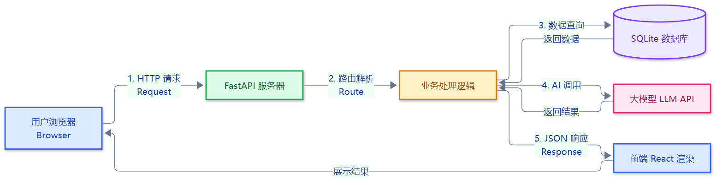
图2-1 通信流程图
用户在浏览器中输入访问地址后，浏览器向服务器发送 HTTP 请求报文，请求报文中包含请求地址、请求方法、请求头等信息。请求通过网络设备以 TCP 协议传输至服务器。
服务器接收到请求后，由 FastAPI 进行路由解析与参数校验，根据请求地址调用对应的业务处理逻辑。业务逻辑层访问 SQLite 数据库或调用大模型 API 完成数据处理，然后生成符合 HTTP 协议的响应报文返回给前端。
前端收到响应后，由 React 进行页面渲染与状态更新，将结果呈现给用户。系统采用 JWT 令牌进行身份认证，用户登录后获取令牌，后续请求在请求头中携带令牌，服务端校验令牌有效性并识别用户角色（教师/学生），实现基于角色的访问控制。
2.1.2 功能架构
智绘千里的功能架构按"注册前 / 教师端 / 学生端"三大区域进行划分，清晰界定各角色的功能归属。系统整体功能如图 2-2 所示。

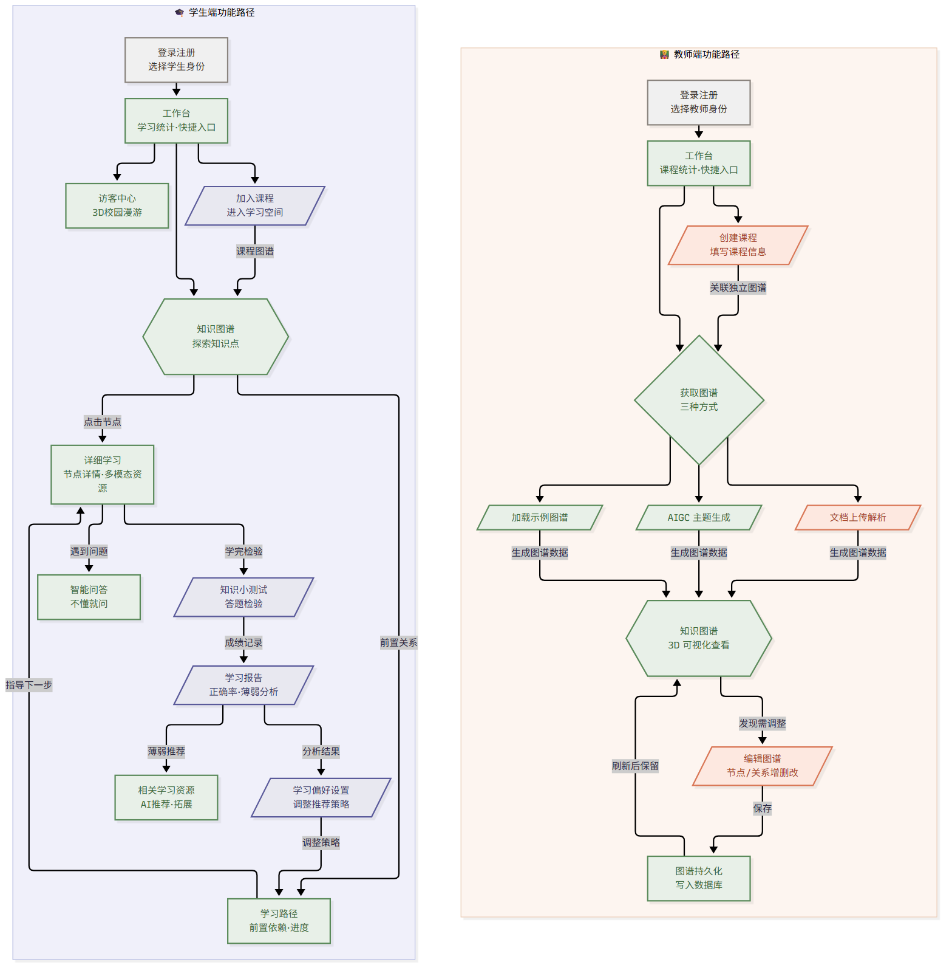
图2-2 系统功能图
我们为系统设计了如下核心功能：
1）首页
系统门户与功能导览页，展示系统简介、产品亮点、核心功能区域及角色说明，帮助新用户快速建立对系统的整体认知，并引导用户点击"进入系统"进行注册或登录。
2）登录注册
支持教师与学生两种身份的账号注册与登录。系统采用 JWT 令牌鉴权，登录成功后根据角色自动进入对应工作台，教师端与学生端的功能菜单、操作权限及数据视图相互隔离。
3）访客中心
以 3D 校园模型展示平台整体学习生态，未登录访客可浏览平台功能与课程概览，直观感受系统的智能导航体验，并引导其注册使用。
4）教师工作台
教师登录后的首页，提供课程切换与新建课程入口，以概览面板展示课程建设与图谱生成进度，包括课程资料数量、文档解析状态、知识点抽取进度、关系构建情况、图谱生成状态及待校对/待修正节点数等指标。
5）文档上传与解析
教师可上传 PDF、Word、PPT 等格式的课程材料，系统自动解析文档内容，作为知识抽取的数据来源。上传过程带有进度提示，支持批量上传与单文档管理。
6）AIGC 生成图谱
教师输入课程主题，系统接入大模型自动生成对应的知识点及其关系，快速构建课程知识图谱草稿。生成的图谱可直接进入校对环节，也可与文档抽取结果融合。
7）知识图谱编辑
教师可以对知识图谱进行编辑维护，包括新增、删除知识点节点与关系，修改节点属性，审核低置信度的抽取结果，确保图谱内容准确规范。
8）学生工作台
学生登录后的首页，展示当前课程的学习进度概览，包括已掌握知识点比例、推荐学习路径入口、近期问答记录等，并支持多课程切换。
9）知识图谱探索
学生可以查看课程知识点的可视化网络图，支持拖拽、缩放、搜索定位与邻居发现。节点详情展示知识点介绍、所属关系与学习状态等信息。图谱包含"包含、先修、关联"三类关系，帮助学生理解知识结构。
10）智能问答
学生可以基于课程知识向 AI 助教提问。系统采用 RAG 检索增强生成方式，回答会关联并高亮图谱中的相关节点，帮助学生快速定位知识来源，实现"问一个问题，懂一片知识"。
11）学习路径
系统根据知识点的先修关系为学生推荐个性化学习路径。学生可以按照路径逐步学习，勾选"已掌握"知识点，系统实时更新掌握进度并推荐下一步学习内容。
12）详细学习
学生可以浏览知识点的多模态学习资料（图文、视频等），对照图谱上下文进行深入学习，并标记知识点的掌握状态。
13）知识小测验
系统根据课程知识点自动生成测验题目，学生在学习后可以通过测验检验掌握情况，测验结果同步到学习报告中。
14）相关学习资源
系统根据当前学习的知识点推荐相关学习资源，并提供资源导航链接，帮助学生拓展学习。
15）个人中心
用户可以修改个人资料、设置学习偏好、查看学习报告等，使账号与学习体验更加个性化。
2.2 技术框架
2.2.1 系统技术框架
本项目采用 Web 端进行开发，最大程度上覆盖应用的使用人群，用户无需安装任何客户端软件，通过浏览器即可访问使用。

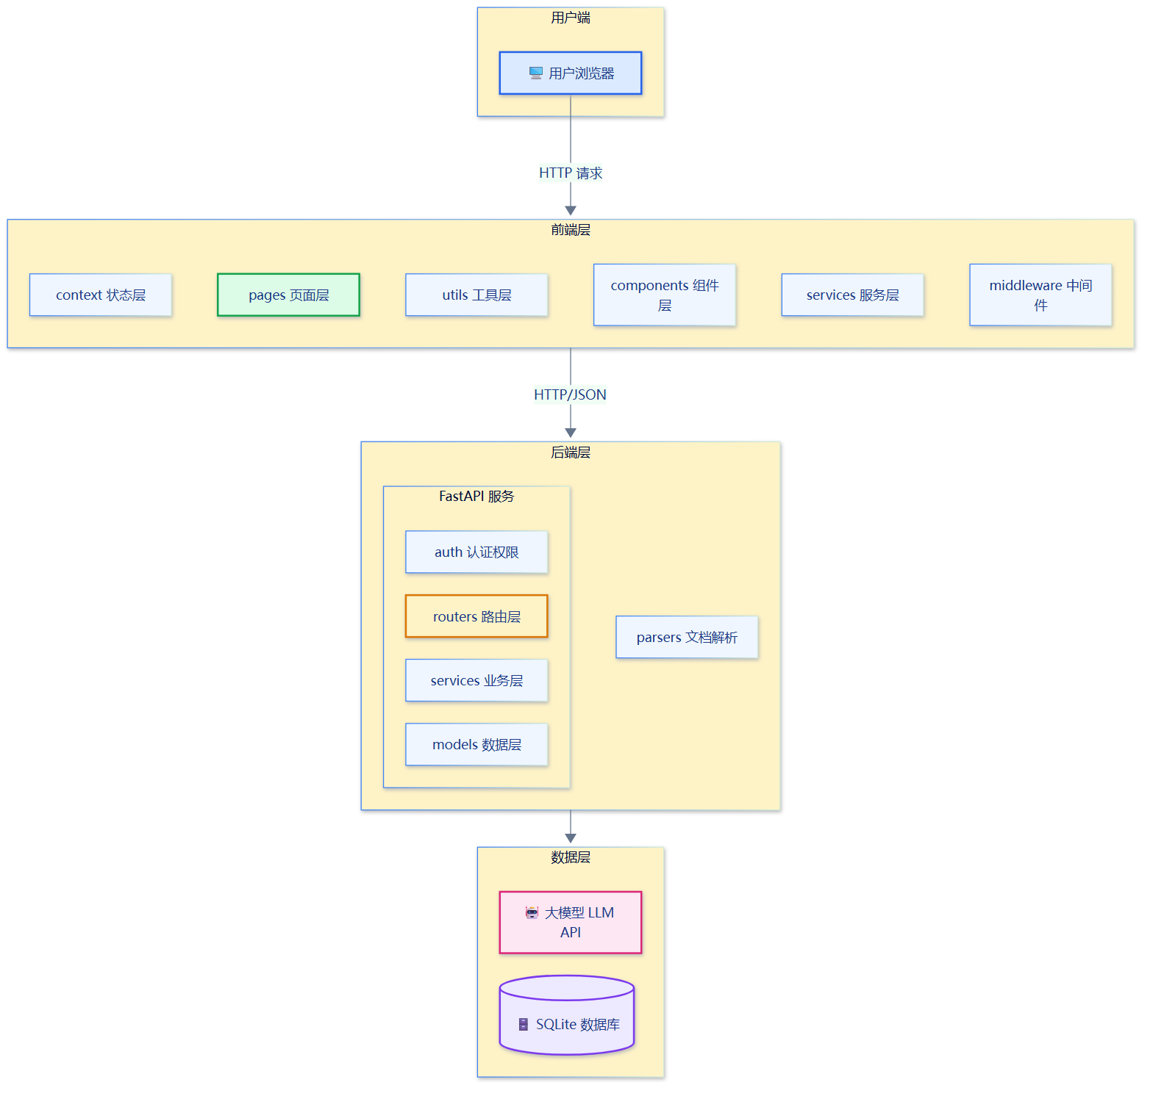
图2-3 系统技术框架图
前端采用 React 18 + Vite 5 + TypeScript 的技术栈，保证了开发效率与代码质量。知识图谱渲染使用 AntV G6 引擎，支持 Canvas2D 高性能渲染与手绘风格插件；3D 校园模型使用 Three.js 与 react-force-graph-3d 实现。前端项目采用模块化组件结构，按照页面（pages）、组件（components）、全局状态（context）、中间件（middleware）、服务封装（services）、工具函数（utils）进行分层组织，保证代码的可维护性与可扩展性。
后端采用 FastAPI 作为 Web 框架，基于 Python 开发，天然适合集成 AI 相关能力。FastAPI 具有异步高性能、自动生成 API 文档、类型提示支持等优势。数据库采用 SQLite，轻量免运维，适合快速开发与单机部署。认证体系采用 JWT 令牌 + 基于角色的访问控制（RBAC），通过 require_role、require_teacher、require_student 等依赖注入函数实现接口级别的权限隔离。中文分词使用 jieba 库，为知识抽取提供基础支撑。
AI 层基于大语言模型 API 实现，涵盖知识抽取、AIGC 图谱生成、RAG 智能问答三大核心能力。知识抽取采用"文档解析 → 分词 → LLM 抽取 → 关系类型映射 → 图谱入库"的流水线；RAG 问答采用"检索召回 → 上下文注入 → 答案生成 → 节点关联"的链路，保证回答的准确性与可溯源性。
前后端之间通过 HTTP 协议通信，数据以 JSON 格式传输。前端通过 axios 封装的服务层调用后端接口，后端返回结构化的 JSON 数据，前端负责界面渲染与交互逻辑。
2.2.2 知识图谱与 AI 处理框架
知识图谱构建与 AI 处理是本系统的核心技术链路，主要包括文档解析、知识抽取、图谱构建与智能问答四大环节。

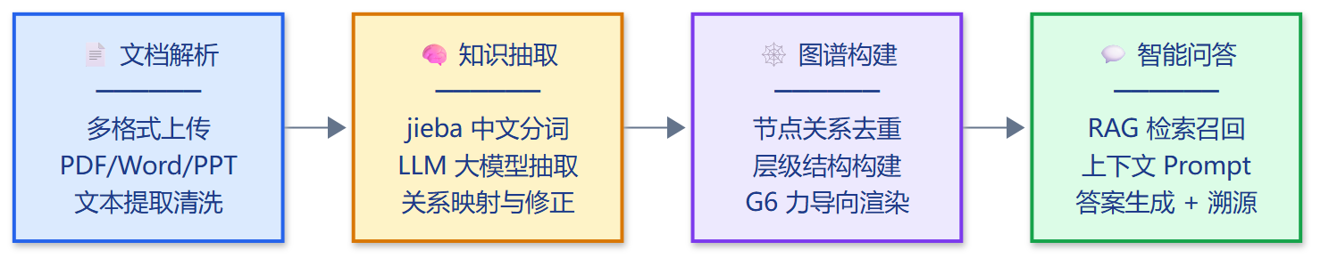
图2-4 知识图谱与 AI 处理框架图
文档解析环节
支持 PDF、Word、PPT 等多种格式的课程文档上传，系统自动提取文档中的文本内容，经过清洗、分段等预处理后，作为知识抽取的输入。
知识抽取环节
采用 jieba 中文分词对文档内容进行分词处理，结合 2-gram 兜底策略避免单字切分问题；然后调用大语言模型，通过精心设计的提示词工程，从文档文本中抽取知识点实体及其之间的关系；抽取结果经过关系类型映射（将多种表述统一映射为"包含、先修、关联"三类核心关系）与方向修正后，存入知识图谱数据库。
图谱构建环节
抽取的知识点与关系入库后，系统自动构建层级结构（基于"包含"关系），识别根节点，计算布局坐标。前端使用 AntV G6 引擎进行力导向布局渲染，支持拖拽、缩放、搜索、点击详情等交互操作。教师可以通过图谱编辑界面对自动抽取的结果进行校对与修正。
智能问答环节
采用 RAG（检索增强生成）技术路线。当学生提出问题时，系统首先在课程知识库中检索相关的知识点与文档片段，将检索结果作为上下文注入到大模型的提示词中，由大模型生成准确的回答，并在回答中标注引用的图谱节点，实现答案的可溯源性。

